Prijedlog tematske pripreme
Predmet: | Priroda |  | Razred: |  | Mjesto i datum:
Učitelj/učiteljica: |  |  |  |  |  | Škola:
Tema: |  |  | Priroda se budi |  |  |  | Redni br. sata: |  | 43. i 44.
Tematska jedinica: |  |  | Kako se životinje razmnožavaju |  |  |  | Broj sati izvedbe: |  | 2
Odgojno-obrazovni ishodi i razrada ishoda
OŠ PRI B.6.3. Učenik objašnjava značenje ciklusa na primjerima iz žive i nežive prirode
- objašnjava životne cikluse na primjerima biljaka i životinja
OŠ PRI D.6.1. Učenik tumači uočene pojave, procese i međuodnose na temelju opažanja prirode i jednostavnih istraživanja
- na temelju opažanja prirode postavlja pitanja povezana s predmetom opažanja uz razlikovanje pitanja koja se mogu dokazati istraživanjem
- bilježi i prikazuje rezultate mjerenja i opažanja te iz njih izvodi zaključke
- uočava uzročno-posljedične veze i obrasce te na njihovoj osnovi predviđa pojave i događaje
- raspravlja o svojim rezultatima i uspoređuje ih s rezultatima drugih učenika i ostalim izvorima
- prepoznaje relevantne podatke iz ponuđenih izvora te izvješćuje usmeno i pisano rabeći ispravne nazive
Povezanost s očekivanjima međupredmetnih tema i s drugim predmetima
ikt (sve domene), uku (sve domene), osr (B.3.3. i C.3.3)
Hrvatski jezik
OŠ HJ A.6.1. Učenik govori i razgovara o pročitanim i poslušanim tekstovima.
OŠ HJ A.6.2. Učenik sluša tekst, sažima podatke u bilješke i objašnjava značenje teksta.
OŠ HJ A.6.3. Učenik čita tekst, uspoređuje podatke prema važnosti i objašnjava značenje teksta.
OŠ HJ B.6.4. Učenik se stvaralački izražava prema vlastitome interesu potaknut različitim iskustvima i doživljajima književnoga teksta.
Matematika
MAT OŠ E.6.1.Prikazuje podatke tablično te linijskim i stupčastim dijagramom frekvencija.
Engleski jezik
OŠ (1) EJ A.6.1. Razumije kratak tekst poznate tematike pri slušanju i čitanju.
Priroda V. razred
OŠ PRI D.5.1. Učenik tumači uočene pojave, procese i međuodnose na temelju opažanja prirode i jednostavnih istraživanja.
OŠ PRI A.5.1. Učenik objašnjava temeljnu građu prirode.
Ključni pojmovi: |  |  | nespolno razmnožavanje, spolno razmnožavanje, spolne žlijezde – jajnici i sjemenici, spolne stanice – jajna stanica i spermij, vanjska i unutarnja oplodnja
Potrebno pripremiti: |  |  | udžbenik Kako se životinje razmnožavaju str. 74. – 76., radnu bilježnicu str. 76., potrebni pribor prema projektu Promatraj razvoj kukaca u insektariju ili žabe u vivariju zad. 1. str. 72., DDS Kako se životinje razmnožavaju, bilježnicu, računalo ili tablet, nastavni listići, izlazne kartice u prilogu
Prijedlog tijeka nastave
Sadržajne cjeline tematske jedinice
- Usporedba nespolnog i spolnog razmnožavanja na primjerima
- Spolni organi i spolne stanice životinja
- Usporedba vanjske i unutarnje oplodnje na primjerima
- Oplodnja i razvoj zametka
- Briga za potomstvo
43. sat
Ishodi na razini aktivnosti |  | Aktivnosti učenika, oblici rada i tehnike aktivnog učenja |  |  |  |  |  | Prijedlozi tehnika vrednovanja ZA učenje, KAO učenje i NAUČENOGA
Učenik/učenica:  - objašnjava životne cikluse na primjerima biljaka i životinja |  | - učenici metodom Vruće olovke opisuju značenje naslova teme Priroda se budi i s tim povezuju pojam razmnožavanja i njegovu ulogu (IN, suradničko učenje) Nastavni listić 1.  - nekoliko učenika pročita svoje bilješke, ostali učenici ih dopunjuju uz analizu teksta u udžbeniku, Priroda se budi str. 72. i 73., (F, razgovor).  - učenici se podijele u 4 grupe, svaka dobije skupinu od četiri zadatka označenih određenom bojom, Nastavni listić 2.  1. grupa: Nespolno razmnožavanje  2. grupa: Spolno razmnožavanje  3. grupa: Oplodnja i razvoj zametka  4. grupa: Rast zametka i briga za potomstvo  - ovisno o broju učenika u grupi, jedan ili dva učenika odgovaraju na jedno pitanje čitajući tekst u udžbeniku Razmnožavanje životinja, str. 74. – 77. (IN, rad na tekstu)  - učenici na temelju svojih odgovora napišu sažetak odlomka, slažu odgovore u sažetak (GR, suradničko učenje, Slagalica)  - refleksija: Nastavni listić 3. |  |  |  |  |  | - praćenje rada učenika, korekcije po potrebi i davanje povratne informacije  - praćenje učeničkih odgovora, povratne informacije i korekcije po potrebi  - lista za samoprocjenu rada u grupi
44. sat
Ishodi na razini aktivnosti |  | Aktivnosti učenika, oblici rada i tehnike aktivnog učenja |  |  |  |  |  | Prijedlozi tehnika vrednovanja ZA učenje, KAO učenje i NAUČENOGA
- na temelju opažanja prirode postavlja pitanja povezana s predmetom opažanja  - bilježi i prikazuje rezultate mjerenja i opažanja te iz njih izvodi zaključke  - uočava uzročno-posljedične veze i obrasce  - raspravlja o svojim rezultatima i uspoređuje ih s rezultatima drugih učenika |  | - predstavnik grupe usmeno izlaže sažetak zadanog odlomka (F), uz demonstraciju pripadajućih sadržaja iz DDS (učenje otkrivanjem)  - učenici iz drugih grupa zaključke i ključne pojmove zapisuju prema učeničkom zapisu (IN)  - učenici odgovaraju na pitanja 1. – 5. iz udžbenika Provjeri svoje znanje, str. 81.  - učenici rješavaju zadatke 3., 4. i 5. str. 76. i zadatak 6. str. 77. u RB  - prate promjene prema RB i DDS (postavljen projekt, DZ nastavni sat 38.) u projektima  Promatraj razvoj kukaca u insektariju ili žabe u vivariju zad. 1. str. 72. i DDS (Istraži) Kako se gusjenica pretvori u leptira  - refleksija: Nastavni listić 4. |  |  |  |  |  | - dati dodatna objašnjenja, ispraviti eventualne greške i dopuniti izlaganja sažetaka  - razgovor i analiza odgovora  - izlazna kartica
Domaća zadaća: |  |  | - promatrati i pisati bilješke prema zadatcima u istraživačkom projektu  - riješiti zadatke 1. – 5. iz udžbenika Provjeri svoje znanje, str. 81. i zadatke 3., 4. i 5. str. 76. i zadatak 6. str. 77. u RB, ako nisu završili tijekom nastave
Prijedlozi za provjeru ostvarenosti ishoda (s razinama znanja)
1. Objasni zašto se vanjska oplodnja događa u vodi a ne na kopnu. (R2)
2. Navedi razloge zbog kojih se organizmi koji se razmnožavaju u vodi, imaju veliki broj potomaka. (R2)
3. Objasni koja je razlika između parenja i razmnožavanja životinja. (R2)
4. Opši koja je važnost razmnožavanja za neko živo biće, a koja za neku životnu zajednicu. (R3)
5. Objasni što podrazumijevamo pod pojmom rasta, a što pod pojmom razvoja. (R2)
6. Navedi što su sjemenici/jajnici, a što su spermiji/jajašca? (R1)
7. Opiši što dioba stanica predstavlja za jednostanične, a što za mnogostanične organizme. (R1)
8. Usporedi kako se tvoji roditelji brinu za tebe kao svog potomka s nekim primjerom iz životinjskog svijeta. (R2)
9. Ribe stvaraju veliki broj potomaka, s sisavci u odnosu na njih vrlo malo. Objasni zašto zbog toga sisavcima ne prijeti izumiranje vrsta, a riba ipak nisu prekobrojne. (R3)
10. Navedi neke prednosti i nedostatke vanjske i unutarnje oplodnje. (R2)
Prijedlog rada za učenike s posebnim potrebama
Učenici s teškoćama: |  |  | - sudjeluju u metodi Vruća olovka  - sudjeluju u grupnom radu  - na primjerima razlikuju nespolni i spolno razmnožavanje  - prepoznaju i imenuju muške i ženske spolne žlijezde i organe, na crtežu  - opisuju oplodnju i pojam zametka  - razlikuju na primjerima vanjsku i unutarnju oplodnju  - na primjeru opisuju brigu za potomstvo  - rješavaju Nastavni listić 5.
Daroviti učenici: |  |  | Uz pomoć digitalnog alata za izradu animacija izraditi kratki film o razvoju zametka životinja ( npr. leptiri, hrušt, žaba, dupin i sl.)  Digitalni alati za izradu animacija: Animatron https://www.animatron.com/  Kizoa https://www.kizoa.com/  Pronaći zanimljivosti o primjerima brige za potomstvo i izraditi poster.  Digitalni alati za izradu postera: Canva https://www.canva.com/  Piktochart https://piktochart.com/
Mogući plan učeničkog zapisa
RAZMNOŽAVANJE ŽIVOTINJA

Nespolno razmnožavanje – jedan roditelj, potomci isti
Dioba stanice (jednostanični organizmi)
Pupanje (hidre, spužve, koralji - zadruge)
Spolno razmnožavanje – dva roditelja, potomci različiti od roditelja i međusobno

Spolni organi ♂ sjemenici – muške spolne žlijezde
spermiji – muške spolne stanice
♀ jajnici – ženske spolne žlijezde Oplodnja
jajne stanice (jajašca) - ženske spolne stanice (stapanje)
Vanjska oplodnja
Izvan tijela ženke; u vodi ( rakovi, ribe…) Zametak
Velik broj potomaka; ne brinu za potomke (dioba stanice – sve
veći broj – rast – organizam
Unutarnja oplodnja
U tijelu ženke - parenje – unošenje spermija u tijelo ženke
Na kopnu ( kukci, ptice, sisavci…)
Razvoj zametka u tijelu ženke - sisavci; u jajetu - ptice (toplina)
Briga za potomstvo
Popis priloga: |  |  | Nastavni listić 1. Vruća olovka  Nastavni listić 2. Zadatci za rad u grupi  Nastavni listić 3. Izlazna kartica za samoprocjenu rada u grupi  Nastavni listić 4. Izlazna kartica za samoprocjenu: Razmnožavanje životinja  Nastavni listić 5. Prijedlog zadataka za učenike s teškoćama

Nastavni listić 1.

Vruća olovka

U tri minute učenici zapisuju sve što im „padne na pamet“ vezano za postavljena dva pitanja. Učenici pišu tako da ne podižu olovku s papira, ne trebaju voditi računa o pravopisu i gramatici.
Nakon pisanja učenici imaju minutu za čitanje i uređivanje napisanog. Odabiru najvažnije misli i oni koje žele podijele ih s ostalim učenicima.
Pitanja: (mogu se napisati ili projicirati na ploču)
Kako objašnjavaš izraz Priroda se budi?
Kako je povezani buđenje prirode s razmnožavanjem organizama?

--------------------------------------------------------------------------------------------------------------

Nastavni listić 2.

Zadatci za rad u grupi

- Grupa NESPOLNO RAZMNOŽAVANJE
- pročitajte tekst u udžbeniku, zanimljivosti i proučite sl. 5.1. i 5.2., Kako se životinje razmnožavaju na str. 74. i odgovorite na pitanja.
- svaki član grupe neka odabere po jedno pitanje na koje će odgovoriti.
- po završetku rada zajedno napišite sažetak koji će predstavnik grupe usmeno izlagati.
- proučite sadržaj DDS Razmnožavanje životinja i pronađite odgovarajuće sadržaje koje ćete koristiti prilikom izlaganja sažetka.
PITANJA I ZADATCI
1. Što razmnožavanje omogućuje živim bićima?.
2. Koja su obilježja nespolnog razmnožavanja?
3. Navedi životinje koje se razmnožavaju nespolno.
4. Opiši kako nastaju zadruge.

- Grupa SPOLNO RAZMNOŽAVANJE
- pročitajte tekst u udžbeniku i zanimljivosti Kako se životinje razmnožavaju na str. 75. i prvi odlomak na str. 76. , proučite sl. 5.3., 5.4, 5.5., 5.6. i odgovorite na pitanja.
- svaki član grupe neka odabere po jedno pitanje na koje će odgovoriti.
- po završetku rada zajedno napišite sažetak koji će predstavnik grupe usmeno izlagati.
- proučite sadržaj DDS Razmnožavanje životinja i pronađite odgovarajuće sadržaje koje ćete koristiti prilikom izlaganja sažetka.
PITANJA I ZADATCI
1. Koja su obilježja spolnog razmnožavanja?
2. Kako se nazivaju muške i ženske spolne žlijezde i spolne stanice.
3. Opiši po čemu se razlikuju jedinke životinja muškog i ženskog spola.
4. Objasni na primjerima koja je važnost vanjskog izgleda mužjaka i ženki prilikom razmnožavanja.
--------------------------------------------------------------------------------------------------------------
- Grupa OPLODNJA I RAZVOJ ZAMETKA
- Pročitajte tekst u udžbeniku drugi, treći četvrti odlomak Kako se životinje razmnožavaju na str. 76., proučite sl. 5..7, 5.8, i odgovorite na pitanja.
- svaki član grupe neka odabere po jedno pitanje na koje će odgovoriti.
- po završetku rada zajedno napišite sažetak koji će predstavnik grupe usmeno izlagati.
- proučite sadržaj DDS Razmnožavanje životinja i pronađite odgovarajuće sadržaje koje ćete koristiti prilikom izlaganja sažetka.
PITANJA I ZADATCI
1. Što je potrebno za oplodnju? 2. U kojem organu se događa oplodnja?
3. Usporedi vanjsku i unutarnju oplodnju i navedi primjere za njih.
4. Navedi gdje se sve može razvijati zametak i kod kojih skupina životinja.
--------------------------------------------------------------------------------------------------------------
- Grupa RAST ZAMETKA I BRIGA ZA POTOMSTVO
- Pročitajte tekst u udžbeniku Kako se životinje razmnožavaju na str. 76., proučite sl. 5..9, 5.10, 5.11. i odgovorite na pitanja.
- svaki član grupe neka odabere po jedno pitanje na koje će odgovoriti.
- po završetku rada zajedno napišite sažetak koji će predstavnik grupe usmeno izlagati.
- proučite sadržaj DDS Razmnožavanje životinja i pronađite odgovarajuće sadržaje koje ćete koristiti prilikom izlaganja sažetka.
PITANJA I ZADATCI
- Opiši kako raste zametak mnogostaničnih organizama.
- Objasni vezu između načina oplodnje i brige za potomstvo.
- Navedi primjere organizama koji se ne brinu za svoje potomstvo.
- Objasni na primjerima na koje se načine životinja brinu za svoje potomke.
Nastavni listić 3.

Izlazna kartica za samoprocjenu rada u grupi

TIJEKOM RADA U GRUPI… | UVIJEK | KATKAD | NIKAD
pomagali smo jedni drugima. 
prilagodili smo glas u raspravama. 
slušali smo jedni druge. 
provjeravali smo razumijemo li svi zadano. 

Moj osvrt na rad grupe:
__________________________________________________________________________________
__________________________________________________________________________________

Nastavni listić 4.

Izlazna kartica za samoprocjenu: Razmnožavanje životinja

3 nove činjenice o razmnožavanju životinja koje sada mogu dobro objasniti:
____________________________________________________________________________
____________________________________________________________________________
____________________________________________________________________________

2 činjenice o razmnožavanju životinja koje sam znao/znala i ranije:
__________________________________________________________________________
__________________________________________________________________________

1 činjenica o razmnožavanju životinja za koju trebam dodatno objašnjenje:
___________________________________________________________________________

Nastavni listić 5.

- Promotri sliku i odgovori na pitanja
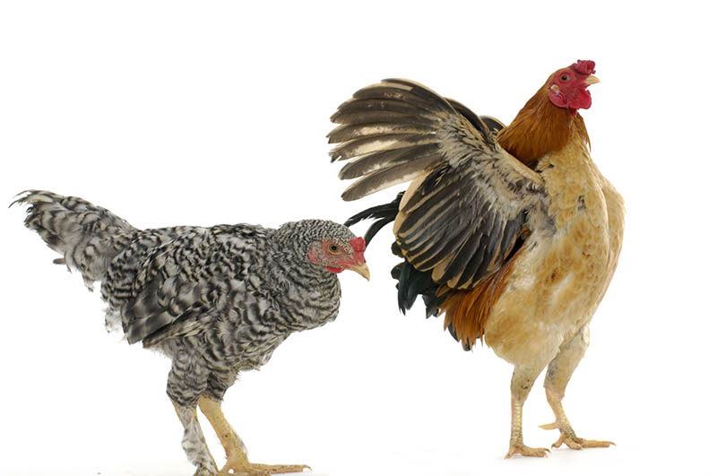
__________________________ ________________________
__________________________ ________________________
- Označi na slici slovom M mužjaka i slovom Ž ženku.
- Ispod slike mužjaka napiši naziv za njegove spolne žlijezde i spolne stanice.
- Ispod slike ženke napiši naziv za njegove spolne žlijezde i spolne stanice.
- Kakvu je oplodnja u ovih životinja?
________________________________________________________________
- Gdje se razvija zametak u prikazanih životinja?
________________________________________________________________
- Opiši kako se prikazane životinje brinu za svoje potomstvo.
________________________________________________________________
________________________________________________________________

- Promotri slike i odgovore na pitanja napiši ispod svake slike.
- Imaju li prikazane životinje spolno ili nespolno razmnožavanje?
- Imaju li prikazane životinje vanjsku ili unutarnju oplodnju?
- Stvaraju li prikazane životinje mnogo ili malo potomaka?
- Brinu li se prikazane životinje za svoje potomke.

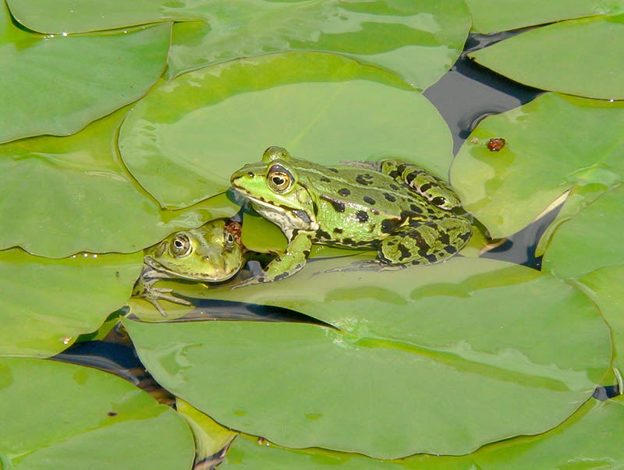
- Razmnožavanje_________________________________________________
- Oplodnja ______________________________________________________
- Brojnost potomaka ______________________________________________
- Briga o potomcima ______________________________________________

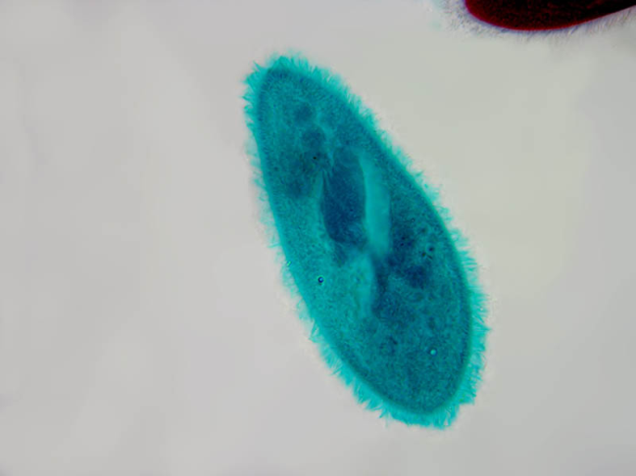
- Razmnožavanje_________________________________________________
- Oplodnja ______________________________________________________
- Brojnost potomaka ______________________________________________
- Briga o potomcima ______________________________________________
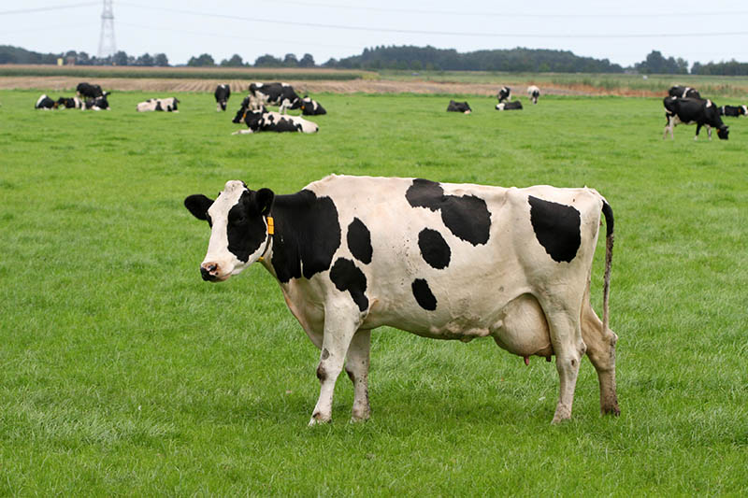
- Razmnožavanje_________________________________________________
- Oplodnja ______________________________________________________
- Brojnost potomaka ______________________________________________
- Briga o potomcima ______________________________________________

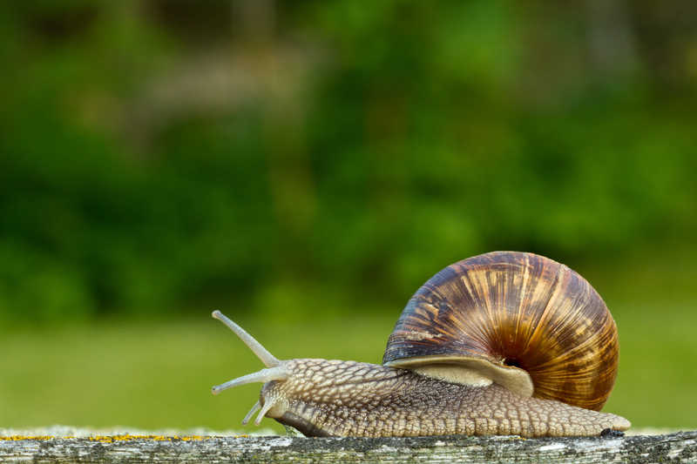
- Razmnožavanje _________________________________________________
- Oplodnja ______________________________________________________
- Brojnost potomaka ______________________________________________
- Briga o potomcima ______________________________________________

